ПОВОЛЖСКИЙ ГОСУДАРСТВЕННЫЙ ТЕХНОЛОГИЧЕСКИЙ
УНИВЕРСИТЕТ

ОТЧЁТ ПО ПРАКТИЧЕСКОЙ РАБОТЕ № 3
«НАСТРОЙКА СРЕДЫ ВЕБ-РАЗРАБОТКИ»

Выполнил: студент группы ИСТ-37
Петров Артём Александрович

Йошкар-Ола, 2026

ЦЕЛЬ РАБОТЫ
Изучить настройку среды веб-разработки и освоить основные инструменты, необходимые для создания, запуска, тестирования и публикации веб-страниц. В ходе работы требуется установить и настроить Visual Studio Code, подключить расширение Live Server для запуска локального веб-сервера, изучить создание защищённого сетевого туннеля с помощью ngrok, познакомиться с отправкой HTTP-запросов в Postman, а также опубликовать статическую веб-страницу с использованием GitHub Pages.

ТЕОРЕТИЧЕСКАЯ ЧАСТЬ

1. Инструменты разработчика браузера
При разработке веб-приложений важно не только написать HTML-, CSS- и JavaScript-код, но и проверить его работу непосредственно в браузере. Для этого используются встроенные инструменты разработчика. В Google Chrome они называются Chrome Developer Tools (Chrome DevTools). С их помощью можно исследовать структуру документа, просматривать стили, выполнять JavaScript, анализировать сетевые запросы, оценивать производительность и проверять безопасность соединения.
Открыть DevTools можно сочетанием клавиш Ctrl + Shift + J, через меню браузера «Дополнительные инструменты → Инструменты разработчика» или командой «Посмотреть код» в контекстном меню веб-страницы. Изменения, внесённые в HTML или CSS через инструменты разработчика, сразу отображаются в браузере, однако сами исходные файлы проекта при этом автоматически не изменяются.

2. Основные панели Chrome DevTools
Elements (Элементы). предназначена для просмотра и редактирования HTML-разметки и CSS-стилей. Она позволяет выбирать элементы страницы, исследовать DOM и проверять результат изменения оформления.
Console (Консоль). используется для выполнения JavaScript-команд и просмотра сообщений программы. С помощью console.log() разработчик может выводить значения переменных и диагностическую информацию.
Sources (Источники). показывает исходные файлы проекта и предоставляет средства отладки JavaScript: точки останова, просмотр переменных и пошаговое выполнение кода.
Network (Сеть). отображает сетевые запросы и загружаемые ресурсы. В панели можно анализировать типы запросов, объём переданных данных, время загрузки и ответы сервера.
Performance (Производительность). помогает исследовать процесс загрузки и выполнения страницы, находить длительные операции и участки кода, которые замедляют интерфейс.
Memory (Память). предназначена для анализа потребления памяти, создания снимков кучи JavaScript и поиска возможных утечек памяти.
Application (Приложение). позволяет проверять cookies, localStorage, sessionStorage, базы данных, кэш и другие данные, хранящиеся в браузере.
Security (Безопасность). показывает сведения о сертификатах, TLS-соединении и наличии небезопасных подресурсов.
Lighthouse. выполняет аудит веб-страницы по направлениям производительности, доступности, SEO и соблюдения рекомендуемых практик.
Совместное использование этих панелей позволяет проверять не только внешний вид сайта, но и внутренние процессы: выполнение сценариев, обмен данными с сервером, использование памяти и защищённость соединения.

3. Облачные инструменты тестирования
Локальная проверка в одном браузере не гарантирует, что веб-приложение будет одинаково работать на других устройствах и платформах. Для кроссбраузерного тестирования применяются облачные сервисы, например LambdaTest. Они предоставляют виртуальные среды с различными браузерами, операционными системами и разрешениями экрана. Разработчик выбирает конфигурацию, указывает адрес сайта и запускает сеанс, после чего может проверять отображение и поведение страницы в выбранной среде.

4. Visual Studio Code и Live Server
Visual Studio Code — редактор исходного кода, который поддерживает работу с HTML, CSS, JavaScript и другими языками программирования. Его функциональность расширяется через Marketplace с помощью плагинов. Расширения устанавливаются через панель «Расширения», которая открывается сочетанием Ctrl + Shift + X.
Live Server — расширение VS Code, запускающее локальный веб-сервер для просмотра создаваемых страниц. После открытия HTML-файла через команду Open with Live Server страница загружается в браузере по локальному адресу, обычно на порту 5500. При сохранении изменений браузер автоматически обновляет страницу, что ускоряет разработку.
Поведение расширения можно настраивать через settings.json. Среди параметров, приведённых в методических указаниях, — liveServer.settings.root (корневая папка сервера), liveServer.settings.port (порт), liveServer.settings.CustomBrowser (браузер), liveServer.settings.host (адрес хоста), liveServer.settings.https (режим HTTPS), liveServer.settings.wait (задержка перед обновлением) и liveServer.settings.NoBrowser (запуск без автоматического открытия браузера). Настройки рабочего пространства проекта имеют приоритет над пользовательскими настройками.

5. Ngrok и сетевые туннели
Ngrok — приложение для создания защищённого туннеля от публичного адреса в Интернете к локальному веб-серверу. Оно позволяет показать разрабатываемый сайт внешнему пользователю без предварительного размещения проекта на полноценном хостинге и без настройки публичного IP-адреса.
Для подключения учётной записи используется токен авторизации (Authtoken), который копируется в личном кабинете ngrok. После добавления токена запускается туннель на порт локального сервера. В рамках данной работы используется порт 5500, на котором работает Live Server. Полученный публичный адрес перенаправляет запросы посетителей на локальный компьютер разработчика. Туннель действует только во время активного сеанса и может завершиться автоматически.

6. Postman и тестирование API
Postman — клиент для отправки HTTP-запросов и анализа ответов веб-серверов и API. Он позволяет выбирать HTTP-метод, задавать адрес запроса, параметры, заголовки и тело сообщения, а затем изучать статус ответа, заголовки и возвращённые данные.
В практической работе используется тестовый сервис httpbin.org. GET-запрос к адресу http://httpbin.org/get позволяет проверить получение данных и увидеть сведения о запросе. POST-запрос к адресу http://httpbin.org/post демонстрирует передачу данных на сервер. В ответе httpbin возвращает сведения о полученном запросе, что позволяет убедиться в корректности его отправки.

7. Git, GitHub и GitHub Pages
Git — распределённая система контроля версий, предназначенная для отслеживания изменений в файлах проекта. Коммит фиксирует определённое состояние проекта и сохраняет запись в истории. GitHub — веб-платформа для размещения Git-репозиториев и совместной работы с исходным кодом.
GitHub Pages — сервис статического хостинга, который публикует HTML-, CSS- и JavaScript-файлы из репозитория. Для публикации необходимо создать репозиторий, загрузить в него файлы сайта и включить GitHub Pages в настройках репозитория. Главная страница обычно размещается в файле index.html. После публикации GitHub предоставляет общедоступный адрес сайта.

ХОД ВЫПОЛНЕНИЯ РАБОТЫ

Задание 1. Настройка локальной среды в VS Code и запуск веб-сервера
Для выполнения первого задания был подготовлен файл index.html. В нём создан базовый HTML-документ с указанием типа документа, языка страницы, кодировки UTF-8 и области просмотра для корректного отображения на разных устройствах. Внутри элемента body размещён заголовок первого уровня с именем студента.
<!DOCTYPE html>\n<html lang="ru">\n<head>\n <meta charset="UTF-8">\n <meta name="viewport" content="width=device-width, initial-scale=1.0">\n <title>Моя первая страница</title>\n</head>\n<body>\n <h1>Петров Артем Александрович</h1>\n</body>\n</html>
В Visual Studio Code было установлено расширение Live Server. Для запуска страницы необходимо открыть файл index.html, вызвать контекстное меню и выбрать Open with Live Server. После запуска браузер открывает страницу по локальному адресу.
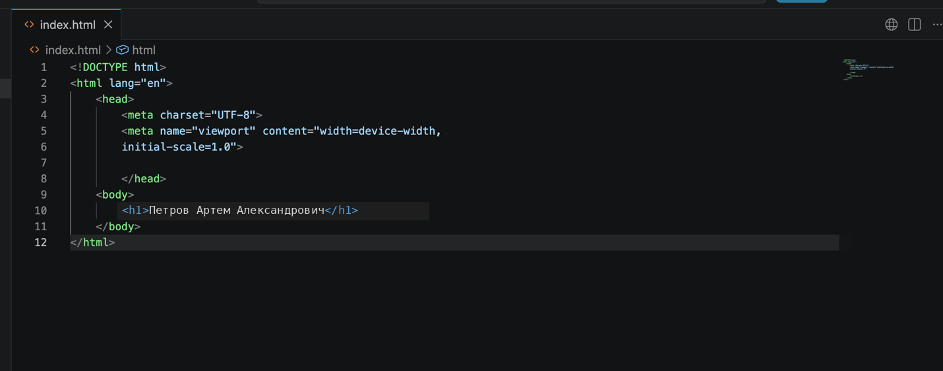
Рисунок 1 — Создание HTML-файла index.html в Visual Studio Code
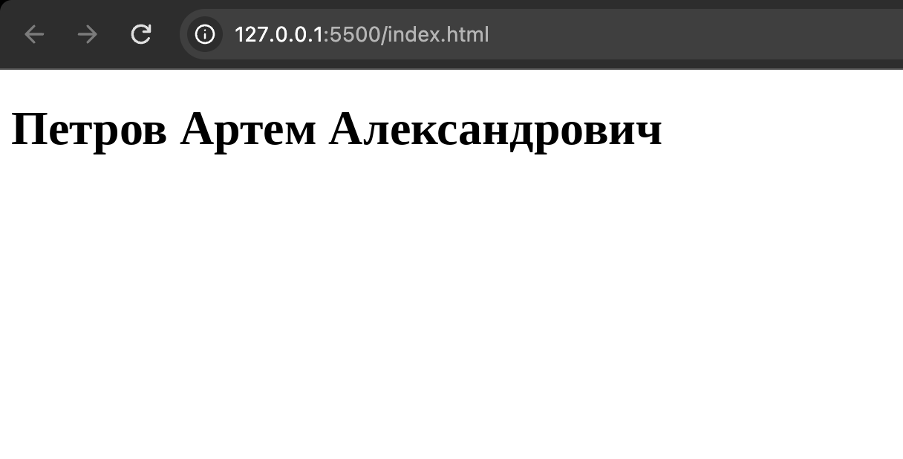
Рисунок 2 — Отображение HTML-страницы в браузере через Live Server
Таким образом, была подготовлена простая веб-страница и рассмотрен запуск локального сервера. Live Server позволяет быстро проверять изменения в браузере без ручного перезапуска сервера.

Задание 2. Размещение первой веб-страницы на GitHub Pages
Для публикации статической страницы используется репозиторий GitHub. Сначала проект необходимо сохранить в отдельном репозитории, затем отправить туда файл index.html. Загрузка может выполняться через клиент Git или встроенные средства Visual Studio Code. После отправки файлов в репозиторий в его настройках выбирается раздел Pages и указывается источник публикации.
После успешного развёртывания GitHub Pages формирует публичный адрес сайта. На представленном снимке показана страница GitHub Pages с информацией о развёртывании и опубликованной версии сайта.
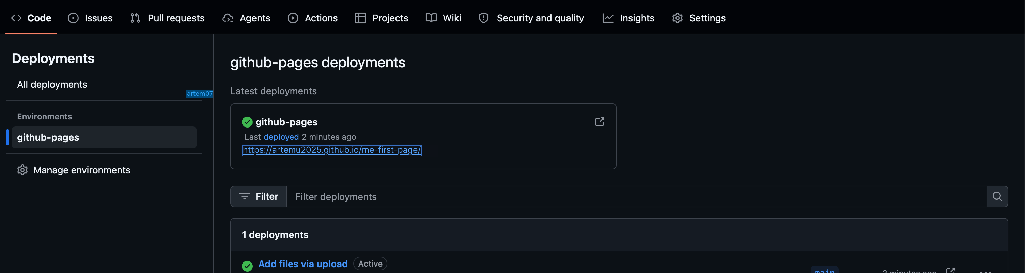
Рисунок 3 — Раздел GitHub Pages с результатом публикации сайта
Публикация через GitHub Pages позволяет предоставить доступ к статическому сайту по ссылке. При последующих изменениях файлов и отправке обновлений в репозиторий опубликованная версия может быть обновлена.

Задание 3. Установка и настройка ngrok
Для предоставления внешнего доступа к локальной странице применяется ngrok. После регистрации в сервисе необходимо открыть панель управления, найти раздел Your Authtoken и скопировать персональный токен. Затем в командной строке выполняется команда добавления токена:
ngrok config add-authtoken YOUR_TOKEN_HERE
Вместо YOUR_TOKEN_HERE указывается фактический токен, полученный в личном кабинете. После этого запускается туннель к порту 5500, используемому Live Server:
ngrok http 5500
После запуска ngrok отображает публичный URL в строке Forwarding. Переход по этому адресу перенаправляет запросы на локальный сервер. Полученную ссылку можно открыть на смартфоне, подключённом к Интернету, чтобы проверить доступность страницы извне локальной сети. Сеанс туннеля не является постоянным: после его завершения публичная ссылка перестаёт работать.
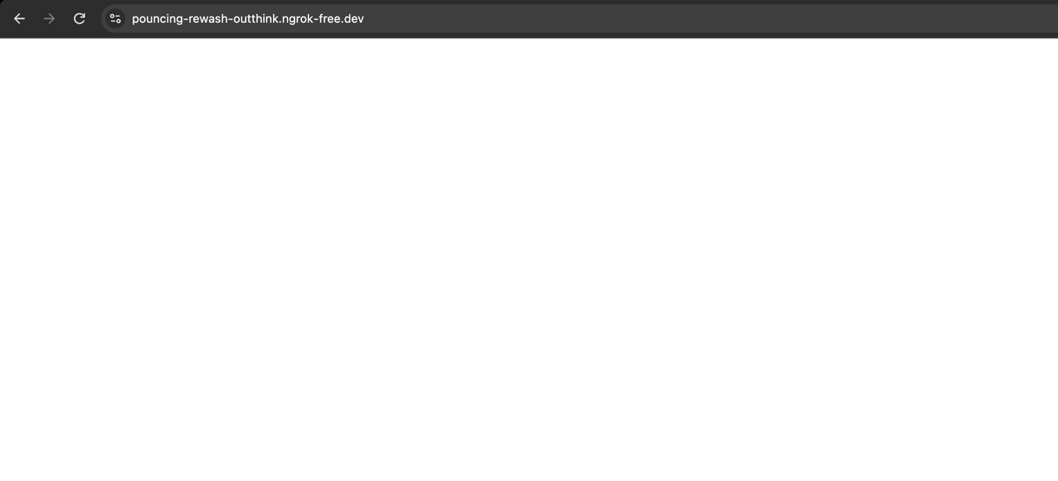
Рисунок 4 — Открытие локальной страницы через публичный адрес ngrok
Представленный снимок демонстрирует публичный адрес ngrok в адресной строке браузера. Он иллюстрирует обращение к странице через внешний URL. Для повторного доступа после остановки туннеля требуется запустить команду ngrok http 5500 заново.

Задание 4. Установка Postman и отправка HTTP-запросов
Postman используется для ручной проверки работы HTTP-сервисов. В рабочем пространстве создаётся новый запрос, выбирается метод GET или POST и указывается адрес тестового API. После нажатия Send в нижней части окна отображается ответ сервера, включая код состояния и тело ответа.
Сначала был подготовлен GET-запрос по адресу http://httpbin.org/get. Метод GET предназначен для получения информации. В ответе тестовый сервис возвращает сведения о параметрах запроса, заголовках и других характеристиках обращения.
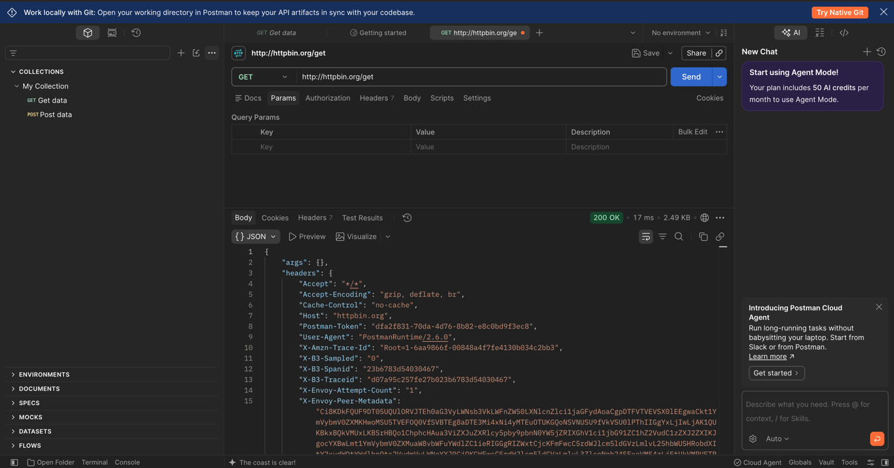
Рисунок 5 — Отправка GET-запроса к httpbin.org/get в Postman
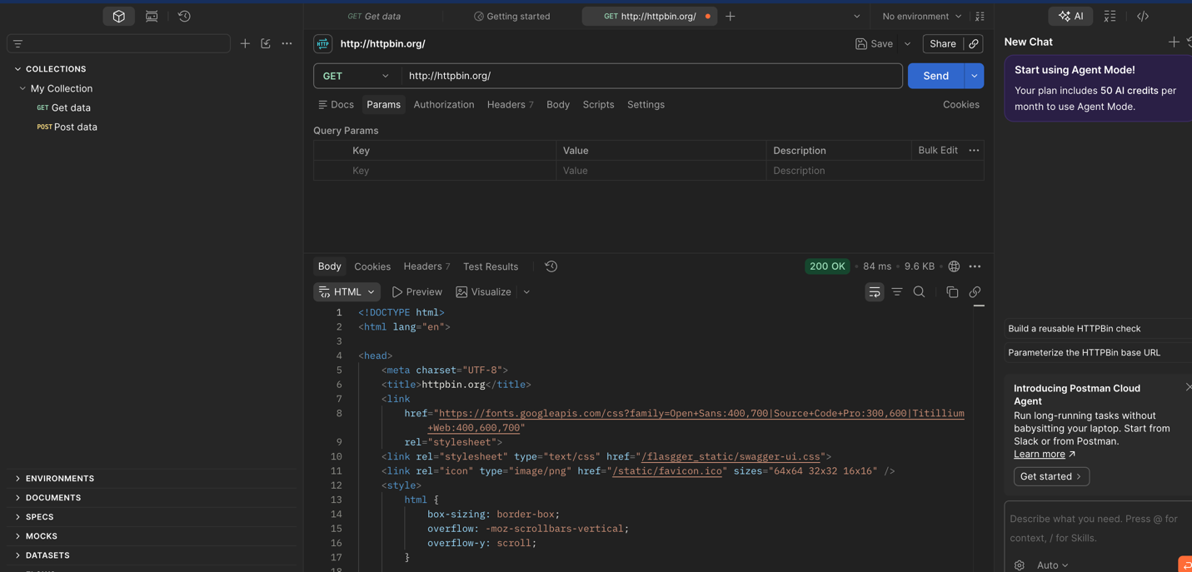
Рисунок 6 — Просмотр результата GET-запроса в Postman
Затем был подготовлен POST-запрос по адресу http://httpbin.org/post. В отличие от GET, метод POST применяется для передачи данных на сервер. Сервис httpbin возвращает переданное содержимое в составе ответа, благодаря чему можно проверить, что запрос был сформирован и отправлен.
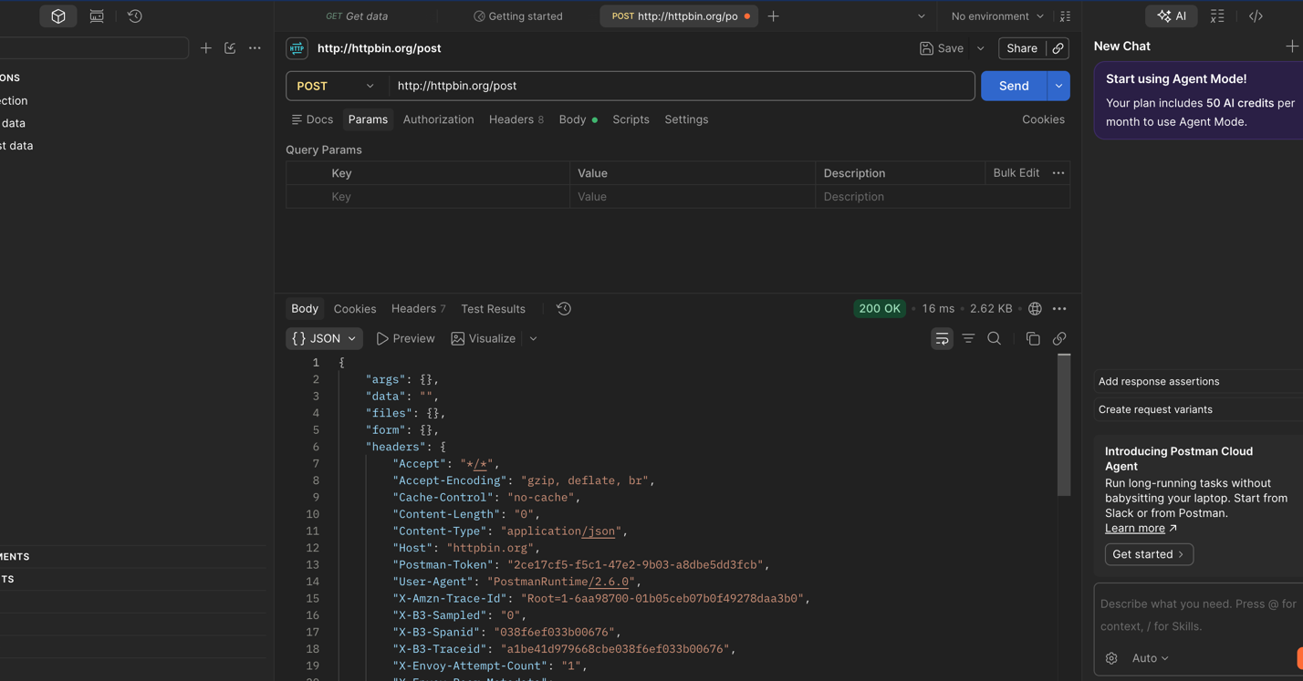
Рисунок 7 — Отправка POST-запроса к httpbin.org/post и просмотр ответа
По результатам работы с Postman рассмотрен цикл тестирования API: выбор метода, ввод URL, отправка запроса и анализ ответа. Для более сложных проверок Postman также поддерживает заголовки, параметры, тело запроса, переменные и коллекции запросов.

Задание 5. Отправка отчёта на проверку
После завершения практической работы подготовленный отчёт необходимо сохранить в каталоге lab-3 репозитория GitHub. Для этого файл отчёта добавляется в проект, фиксируется коммитом и отправляется в удалённый репозиторий. Затем преподавателю предоставляется ссылка на каталог lab-3 в рамках используемого учебного курса.
В предоставленных материалах отдельный снимок экрана выполнения пятого задания отсутствует, поэтому в отчёте описан предусмотренный методическими указаниями порядок отправки документа без утверждения о наличии подтверждающего снимка.

КОНТРОЛЬНЫЕ ВОПРОСЫ
1. Что такое Visual Studio Code и какие его основные функции для веб-разработки?
Visual Studio Code — редактор исходного кода, используемый для создания и редактирования файлов веб-проекта. Он поддерживает работу с HTML, CSS и JavaScript, подсветку синтаксиса, поиск по проекту, терминал, отладку и установку расширений.
2. Как установить расширения в Visual Studio Code и для чего они нужны?
Необходимо открыть панель Extensions сочетанием Ctrl + Shift + X, найти расширение по названию и нажать Install. Расширения дополняют редактор новыми возможностями, например запуском локального сервера или поддержкой дополнительных языков.
3. Что такое Live Server и как он облегчает процесс разработки веб-приложений?
Live Server — расширение, которое запускает локальный веб-сервер для просмотра HTML-страниц. Оно автоматически обновляет страницу браузера после сохранения изменений, поэтому разработчику не приходится вручную перезагружать её.
4. Как запустить Live Server в Visual Studio Code?
Нужно открыть папку проекта и файл index.html, нажать на нём правой кнопкой мыши и выбрать Open with Live Server. Страница откроется в браузере по локальному адресу, обычно с портом 5500.
5. Что такое Postman и как он используется для тестирования API?
Postman — клиент для формирования и отправки HTTP-запросов. Он позволяет проверить доступность API, передать параметры и данные, а также изучить статус, заголовки и тело ответа сервера.
6. Как создать новый запрос в Postman и какие типы запросов можно использовать?
В Postman создают новую вкладку запроса, выбирают HTTP-метод, вводят URL и нажимают Send. В работе API применяются GET для получения данных, POST для отправки, PUT или PATCH для изменения, DELETE для удаления ресурсов.
7. Что такое коллекции в Postman и как они помогают в организации запросов?
Коллекция — группа сохранённых запросов, объединённых по проекту или назначению. Она помогает структурировать тесты, повторно запускать запросы и передавать набор проверок другим разработчикам.
8. Как можно использовать переменные в Postman для упрощения работы с запросами?
Переменные позволяют хранить повторяющиеся значения, например базовый URL, токен или идентификатор. Вместо повторного ввода значения в запросе используется ссылка на переменную, которую можно менять на уровне окружения или коллекции.
9. Как настроить заголовки в запросах Postman и зачем это нужно?
Заголовки задаются во вкладке Headers в виде пар ключ–значение. Они передают серверу дополнительную информацию: тип содержимого, формат ожидаемого ответа, данные авторизации и другие параметры обработки запроса.
10. Что такое GitHub Pages и как он используется для хостинга веб-сайтов?
GitHub Pages — сервис статического хостинга, который публикует HTML-, CSS- и JavaScript-файлы из репозитория GitHub. Он позволяет размещать веб-страницы в Интернете без отдельного сервера.
11. Как опубликовать сайт на GitHub Pages?
Нужно создать репозиторий, загрузить в него файлы сайта, открыть настройки репозитория, перейти в раздел Pages и выбрать источник публикации. После развёртывания сервис предоставляет публичный URL сайта.
12. Что такое index.html и почему он важен для веб-приложений?
index.html — основной HTML-файл, который обычно используется как стартовая страница сайта. В нём задаётся структура документа и подключаются таблицы стилей и сценарии.
13. Как использовать систему контроля версий Git в Visual Studio Code?
В VS Code есть панель Source Control, через которую можно просматривать изменения, добавлять файлы в индекс, создавать коммиты и синхронизировать локальный проект с удалённым репозиторием. Также команды Git доступны через встроенный терминал.
14. Что такое коммиты и как они влияют на историю проекта в Git?
Коммит — сохранённый набор изменений в репозитории. Каждый коммит содержит описание и ссылку на предыдущее состояние, поэтому формируется история разработки, к которой можно вернуться для анализа или восстановления файлов.
15. Как разрешать конфликты при слиянии веток в Git?
При конфликте Git отмечает участки файлов, которые были изменены по-разному в объединяемых ветках. Разработчик должен выбрать нужный вариант или вручную объединить изменения, сохранить файл, отметить конфликт разрешённым и завершить слияние коммитом.
16. Как настроить автоматическое обновление страницы при изменении файлов с помощью Live Server?
Достаточно запустить страницу через Live Server и сохранять изменения в файлах проекта. Расширение отслеживает изменения и автоматически обновляет страницу браузера. Дополнительные параметры задаются через settings.json.
17. Что такое REST API и как его тестировать с помощью Postman?
REST API — программный интерфейс, предоставляющий доступ к ресурсам через HTTP и использующий стандартные методы запросов. В Postman можно отправлять GET, POST, PUT, PATCH и DELETE-запросы, передавать параметры и тело, а затем анализировать ответы сервера.
18. Как использовать Markdown в README-файлах на GitHub?
Markdown — облегчённый язык разметки для оформления текстовых документов. В README.md с его помощью создают заголовки, списки, ссылки, изображения, таблицы и блоки кода, чтобы описать назначение проекта и порядок запуска.
19. Как организовать структуру проекта для веб-разработки в Visual Studio Code?
Проект следует хранить в отдельной папке. HTML-файлы размещают в корне или отдельной папке страниц, стили — в css или styles, сценарии — в js или scripts, изображения и другие ресурсы — в assets. Такое разделение упрощает навигацию и сопровождение проекта.
20. Как использовать инструменты разработчика в браузере для отладки веб-приложений?
Chrome DevTools открываются через меню браузера или клавиатурные сочетания. Elements помогает проверять HTML и CSS, Console — выполнять JavaScript и читать сообщения, Sources — отлаживать сценарии, Network — анализировать запросы, Performance и Memory — исследовать производительность и память, Application и Security — проверять хранилище и безопасность, Lighthouse — проводить аудит сайта.

ВЫВОД
В ходе практической работы были рассмотрены основные инструменты, применяемые при создании и проверке веб-приложений. Подготовлен HTML-файл index.html и изучен запуск страницы с помощью расширения Live Server в Visual Studio Code. Рассмотрен процесс публикации статического сайта на GitHub Pages, а также принцип предоставления внешнего доступа к локальному серверу через ngrok. В Postman выполнены проверки тестового API с использованием GET- и POST-методов по адресам http://httpbin.org/get и http://httpbin.org/post.
Полученные знания позволяют организовать базовую среду веб-разработки: редактировать исходный код, просматривать результат в браузере, предоставлять временный внешний доступ к локальному проекту, проверять HTTP-взаимодействие и размещать готовые статические страницы в Интернете.

